附件3
一次性求职创业补贴申请指南（供参考）

一、申请材料
（一）《武汉市2022届大中专毕业生一次性求职创业补贴申请表》；
（二）“七类人员”证明材料。
- 各项申请材料要求如下：
（一）《武汉市2022届大中专毕业生一次性求职创业补贴申请表》
审核时候注意：
- 申请表中“银行卡”填写学生本人的中国银行卡号。学生姓名、卡（帐）号、身份证号必须一致并激活卡片保持卡片正常使用才能成功发放求职补贴；
- 申请表中“承诺处”需本人签名并加盖手印；院校初审意见由所在学院（中心）审核盖章。见批注版申请表：

武汉市2022届大中专毕业生一次性
求职创业补贴申请表
基本信息 | 姓名 | 张三 |  |  |  |  |  |  |  |  |  |  |  | 性别 |  |  |  |  |  |  | 男 |  |  |  |  | 民族 |  |  |  |  |  | 汉族 |  |  |  |  |  |  |  |  |  | 免冠照片
 | 生源地 | 湖北省 黄冈市（县）
 | 身份证号 | 4 |  | 2 |  | 0 |  | 0 |  | 0 |  |  | 0 |  |  | A |  | B |  | C |  |  | D |  | E |  | F |  |  | G | H |  | I |  | J |  | K |  |  | L
 | 所在院系 | 历史文化学院 |  |  |  |  |  |  |  |  |  |  |  |  |  |  |  |  |  |  |  |  |  | 学号 |  |  |  | 2017212XXX
 | 学历 | □1.中专（技校） □2.职业高中 □3.大专  √4.本科 □5.硕士研究生 □6.博士研究生
联系信息 | 手机号 | 1 | 3 |  | 1 |  | X |  | X |  | X | X |  |  | X |  | X |  | X |  |  | X |  | 电子邮箱 |  |  |  |  |  |  |  | 123456789@qq.com
 | 家庭住址 | 湖北省武汉市洪山区珞喻路152号（精确到门牌号）
 | 紧急联系人 | 直系亲属联系人姓名，如父亲或母亲 |  |  |  |  |  |  |  |  |  |  |  |  |  |  |  |  |  |  |  |  |  | 手机号 |  |  |  |  |  |  |  | 1 |  | 2 |  | 3 |  | 4 | 5 |  | 6 |  | 7 | 8 | 9 | 1 | 0
申报信息 | 申请对象类别 | □1.城乡低保家庭毕业生□2.贫困残疾人家庭毕业生（如享受低保）
 |  | 低保家庭户主姓名：一定要填写户主 |  |  |  |  |  |  |  |  |  |  |  |  |  |  |  |  |  |  |  |  |  |  |  |  |  |  | 身份证号：
 |  | □3.社会孤儿毕业生 |  |  |  |  |  |  |  |  |  |  |  |  |  |  |  |  |  |  |  |  |  |  |  |  |  |  |  |  |  | □4.烈属毕业生
 |  | □5.残疾人毕业生 |  |  |  |  |  |  |  |  |  |  |  |  |  |  |  |  |  |  |  |  |  |  |  |  |  |  |  |  |  | □6.获得国家助学贷款毕业生
 |  | □7.脱贫人口家庭毕业生
 |  | 脱贫家庭户主姓名：一定要填写户主 |  |  |  |  |  |  |  |  |  |  |  |  |  |  |  |  |  |  |  |  |  |  |  |  |  |  | 身份证号：
账户信息 | 银行卡号 | 学生本人！银行卡号（中国银行），准确填写
个人承诺 | 本人正在积极求职（创业），且从未在其他院校就读期间享受过一次性求职创业补贴，现申请领取武汉市一次性求职创业补贴。本人承诺所提交的申请资料真实、完整、准确，如有虚假，本人承担一切法律责任。  申请人签字：学生本人签名盖手印 年 月 日
院校审核意见 | 该申请人是我校2022届毕业生，表内所填信息真实、完整、有效，符合一次性求职创业补贴申请条件，初审合格并公示无异议，同意申报。  学校（盖章）：学院（中心）盖章即可 年 月 日
备注：申请对象类别请按本人情况在“□”中打“√”。

（二）“七类人员”证明材料
（1）城乡低保家庭毕业生
提供《低保证》复印件（或县以上民政部门盖章确认的低保证明原件）、低保金领取记录或银行打印盖章的有“低保”字样的银行流水记录（2021年1月至今的流水记录）、户口本复印件或户籍所在地公安机关、村（居）委会开具的关系证明原件以上三类材料。
（2）贫困残疾人家庭毕业生
提供残疾人亲属的《残疾人证》复印件、《低保证》复印件（或县以上民政部门盖章确认的低保证明原件）、低保金领取记录或银行打印盖章的有“低保”字样的银行流水记录（2021年1月至今的流水记录）、户口本复印件或户籍所在地公安机关、村（居）委会开具的关系证明原件以上四类材料。
审核时注意：
第一，审核低保证公章。查看证件上县级以上民政部门的印鉴（盖章）是否清晰，如下图：
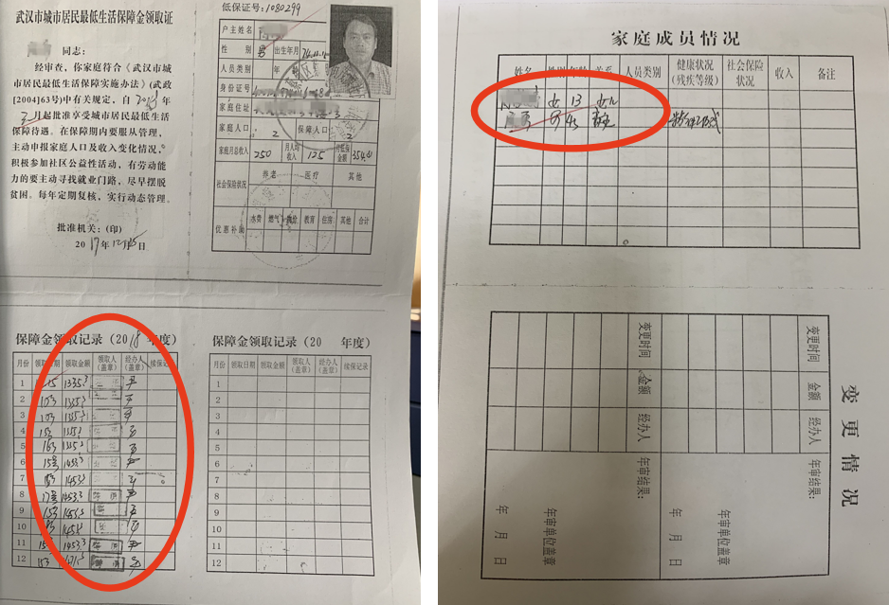
- 审核低保证户主。低保户主如是毕业生父母，提供与父母亲属关系证明材料（户口复印件）；迁户、销户或者分户的毕业生，提供公安机关、村（居）委会开具的证明原件。低保证户主如是毕业生其他亲属（祖父母、外祖父母、叔伯姑舅姨、兄弟姐妹等），审核低保证“家庭保障成员”页面中有没有毕业生本人或其父母，如果有，就属于申请对象。否则，不属于申请对象，如下图：
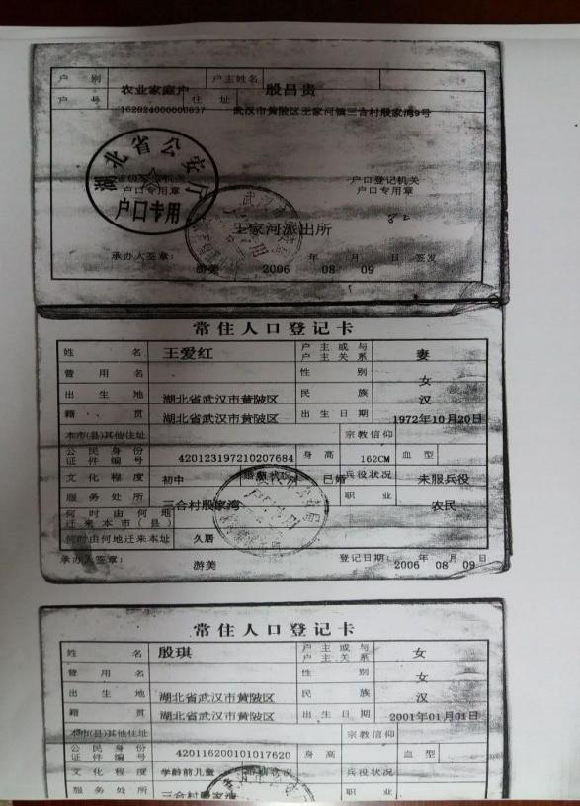
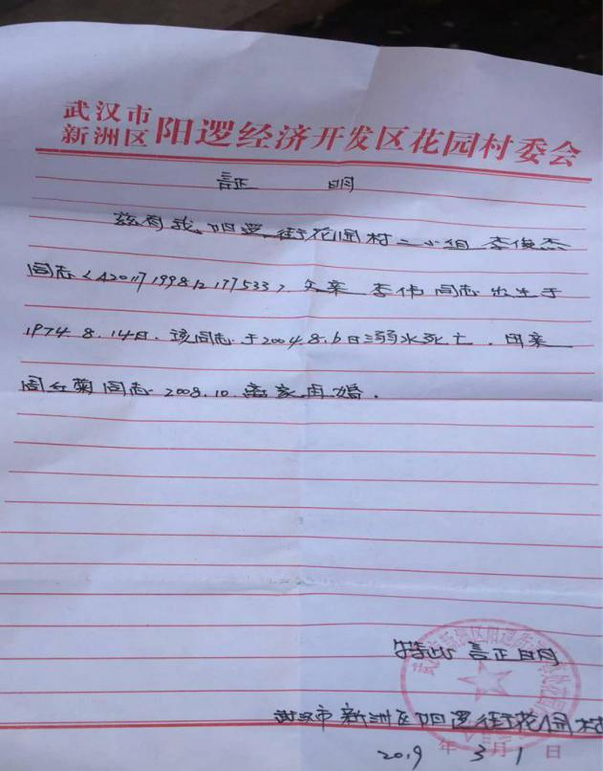
第三，审核低保证时效性。低保证的发放时间在毕业年度内或低保证的发放时间较早但有毕业年度内年审、低保金领取（银行流水）记录的，就符合申请条件。否则，不符合申请条件。某些省市低保证上是没有年审记录或领取记录，那么就需要提供领取低保金的银行流水。其中低保证上一定要有相应的银行账户，与银行流水上账号一致；低保金发放流水从2020年1月开始。如下图：
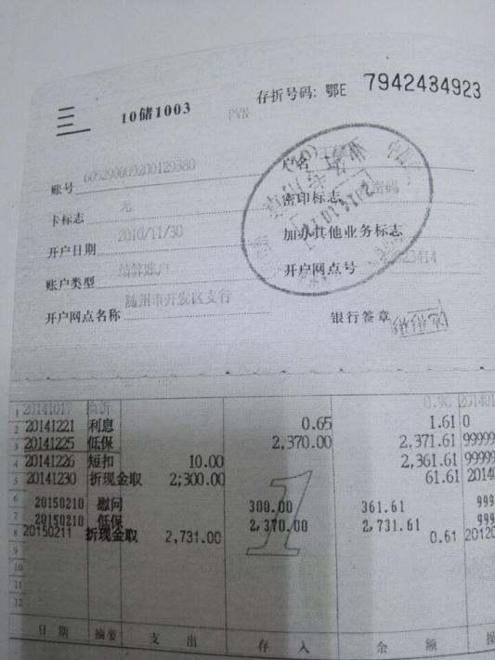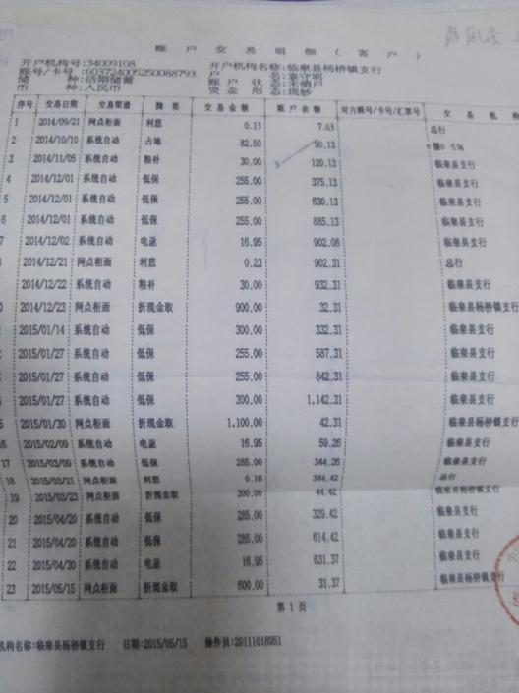
第四，若是不能提供低保证或正在享受低保的材料，需要当地县及以上民政部门出具低保证明原件（并低保证明，有“低保”字样）如下图：
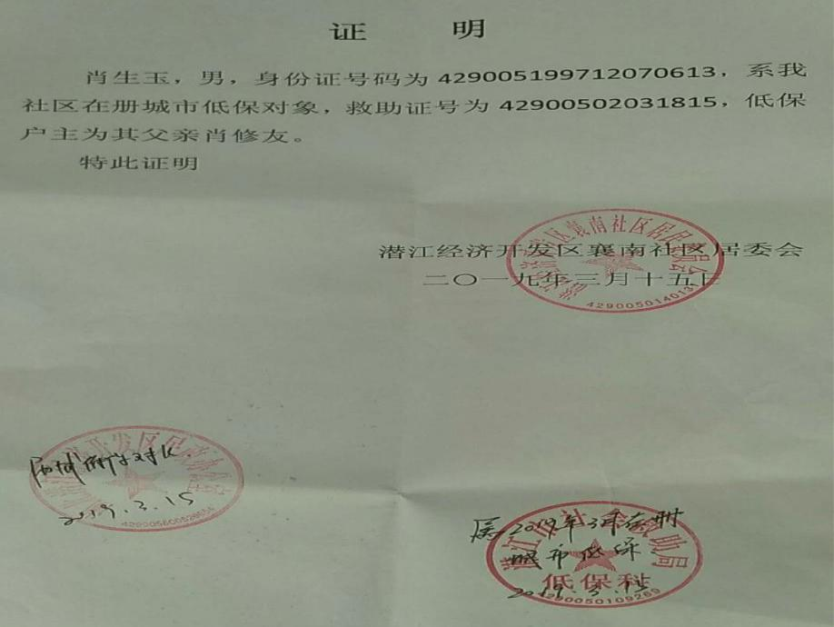
第五，贫困残疾人家庭毕业生需提供残疾人亲属的《残疾人证》复印件，如下图：
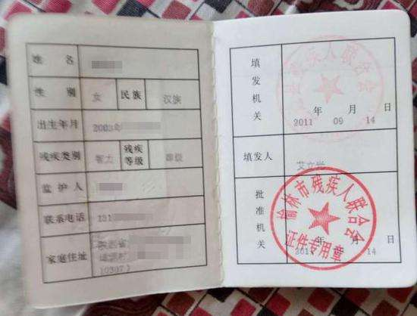
（3）社会孤儿毕业生
提供毕业生本人的《儿童福利证》复印件。如下图：
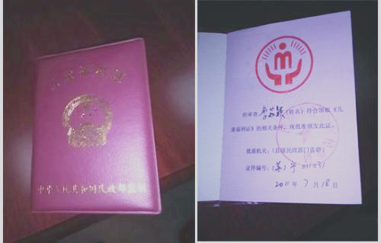
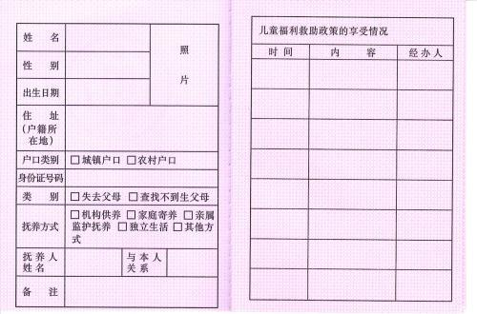
（4）烈属毕业生：提供毕业生亲属烈士证书复印件、亲属关系
证明材料。审核时注意：毕业生亲属关系证明材料，如系烈士的子女或者烈士生前供养的兄弟姐妹，就符合申请条件。否则，不符合申请条件。
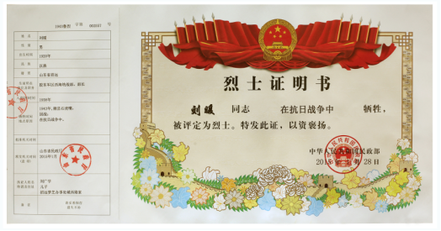
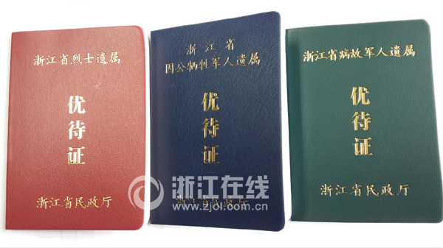
（5）残疾毕业生：提供学生本人的《残疾人证》复印件。
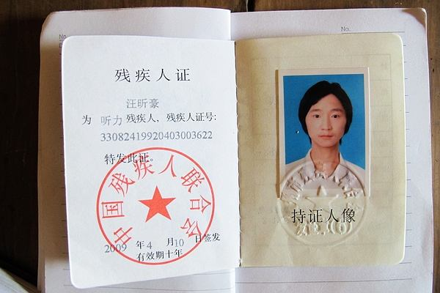
（6）获得国家助学贷款的毕业生
①在本校读书期间办理的国家助学贷款或生源地助学贷款的毕业生，只需向学院（中心）提供国家助学贷款或生源地助学贷款借款合同复印件，经过学校核查后的毕业生由学校统一出具助学贷款有关情况函；
②对于不是在本校读书期间获得国家助学贷款的学生，需要向学院（中心）提供助学贷款合同复印件、与合同年限一致并具有“助学贷款”字样的发票或收据的复印件。
审核时注意：
第一，审核毕业生《国家助学贷款合同》或《国家开发银行股份有限公司生源地信用助学贷款借款合同》，查看借贷双方签名（章）和相关单位盖章；
第二，如不在本校申请的助学贷款仍需要需提供合同复印件、与合同年限一致并具有“助学贷款”字样的发票或收据复印件。如下图：
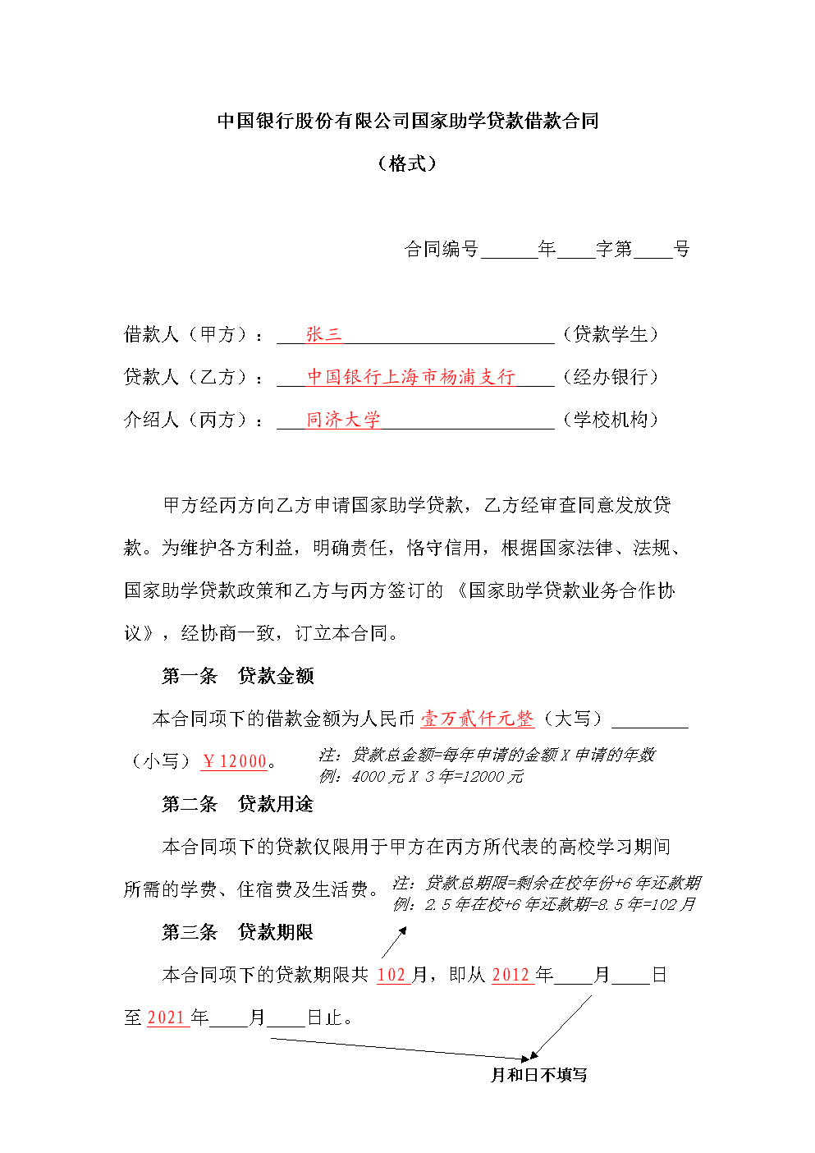
中国银行国家助学贷款合同
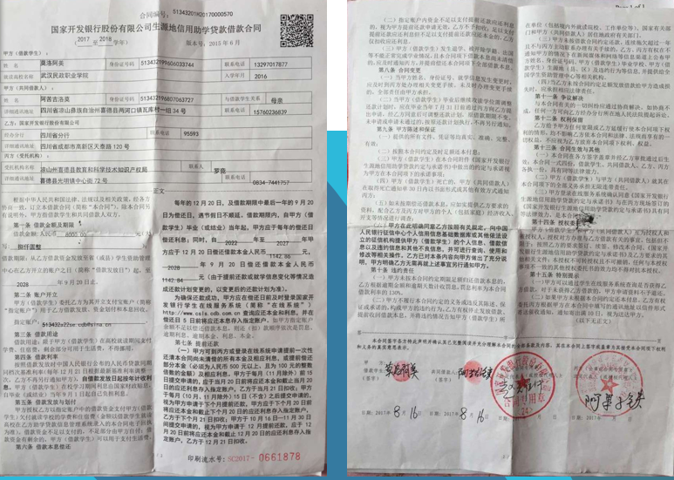
国开行生源地助学贷款合同

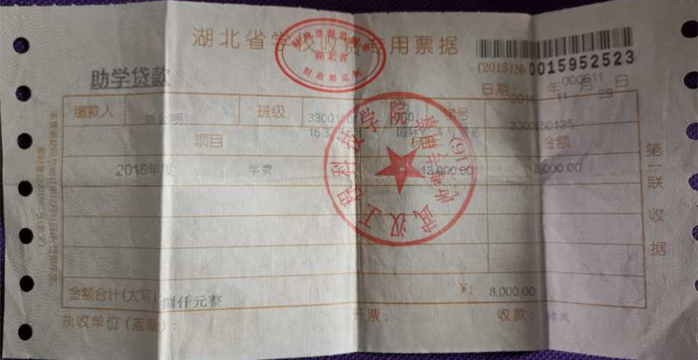
有助学贷款字样的学费票据（合同年份必须与票据年份一致）
（7）脱贫人口家庭毕业生
提供所在家庭《扶贫手册》“首页”和“家庭成员页”的复印件、《脱贫光荣证》的复印件。扶贫手册要求学生父母及学生本人在贫困人员中。
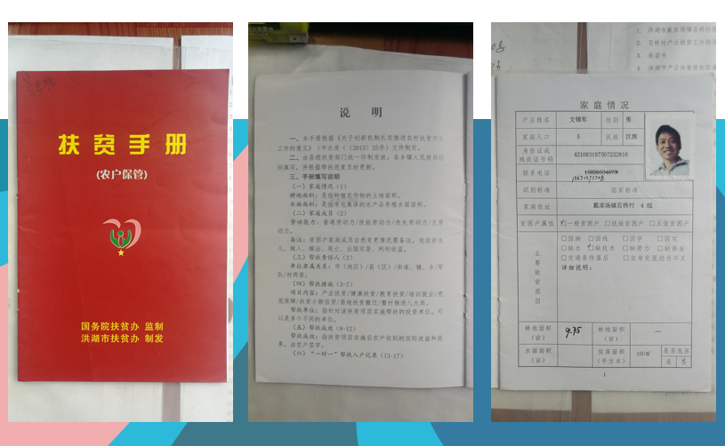

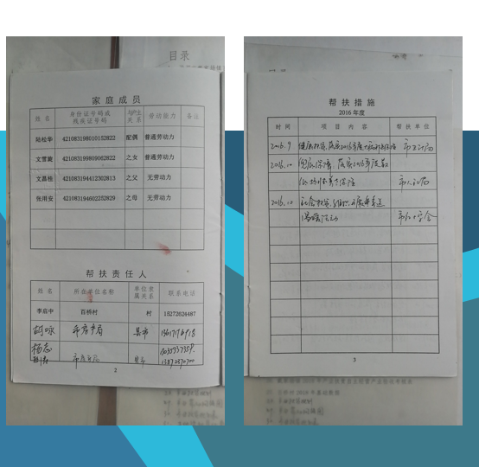
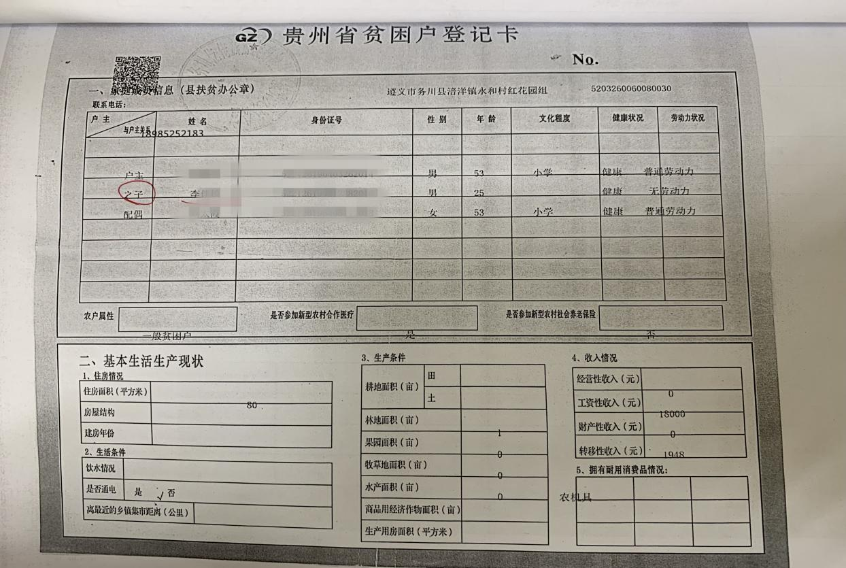
审核时候注意：如无扶贫手册，请提供县以上扶贫部门盖章的扶贫系统截图（原件），如下图：

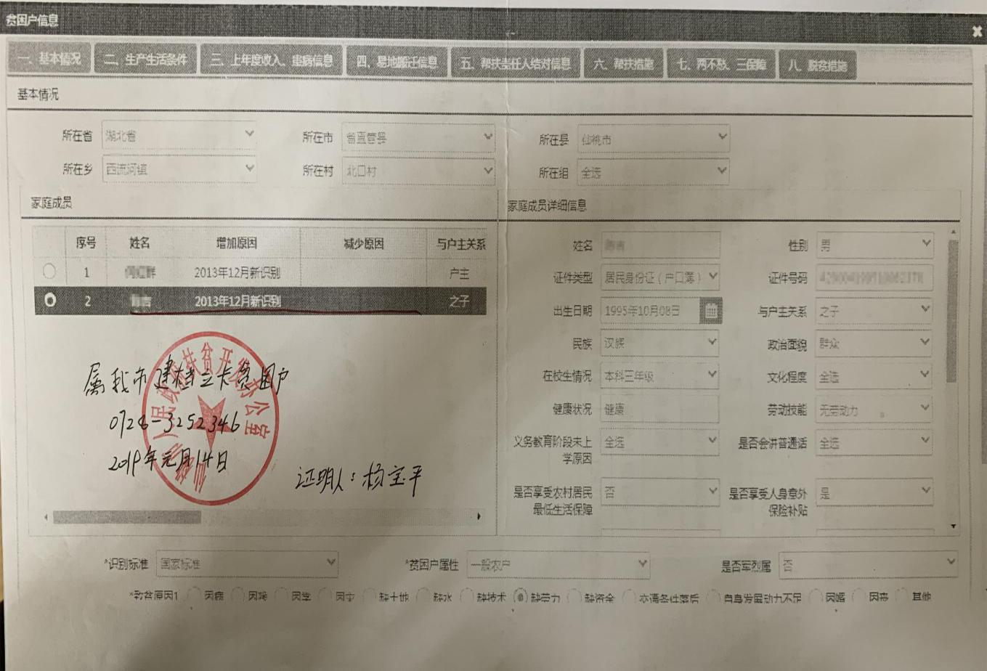

脱贫光荣证，如下图：
